|  |
| --- |
| **Chartering Report** |
| **Miembros del grupo:**   1. **Juan Antonio Moreno Moguel** [**(juamormog@alum.us.es)**](mailto:(juamormog@alum.us.es)) 2. **Enrique García Abadía** [**(enrgaraba@alum.us.es)**](mailto:(enrgaraba@alum.us.es)) 3. **Daniel del Castillo Piñero** [**(dandelpin@alum.us.es)**](mailto:(dandelpin@alum.us.es)) 4. **Felipe Peña Núñez** [**(felpennun@alum.us.es)**](mailto:(felpennun@alum.us.es)) 5. **Ángela López Oliva** [**(anglopoli1@alum.us.es)**](mailto:(anglopoli1@alum.us.es)) |
| **18-02-2025**  **Grupo: C1.030 Repositorio:**  **https://github.com/JuanAntonioMorenoMoguel/ACME-ANS-D01** |

**1**

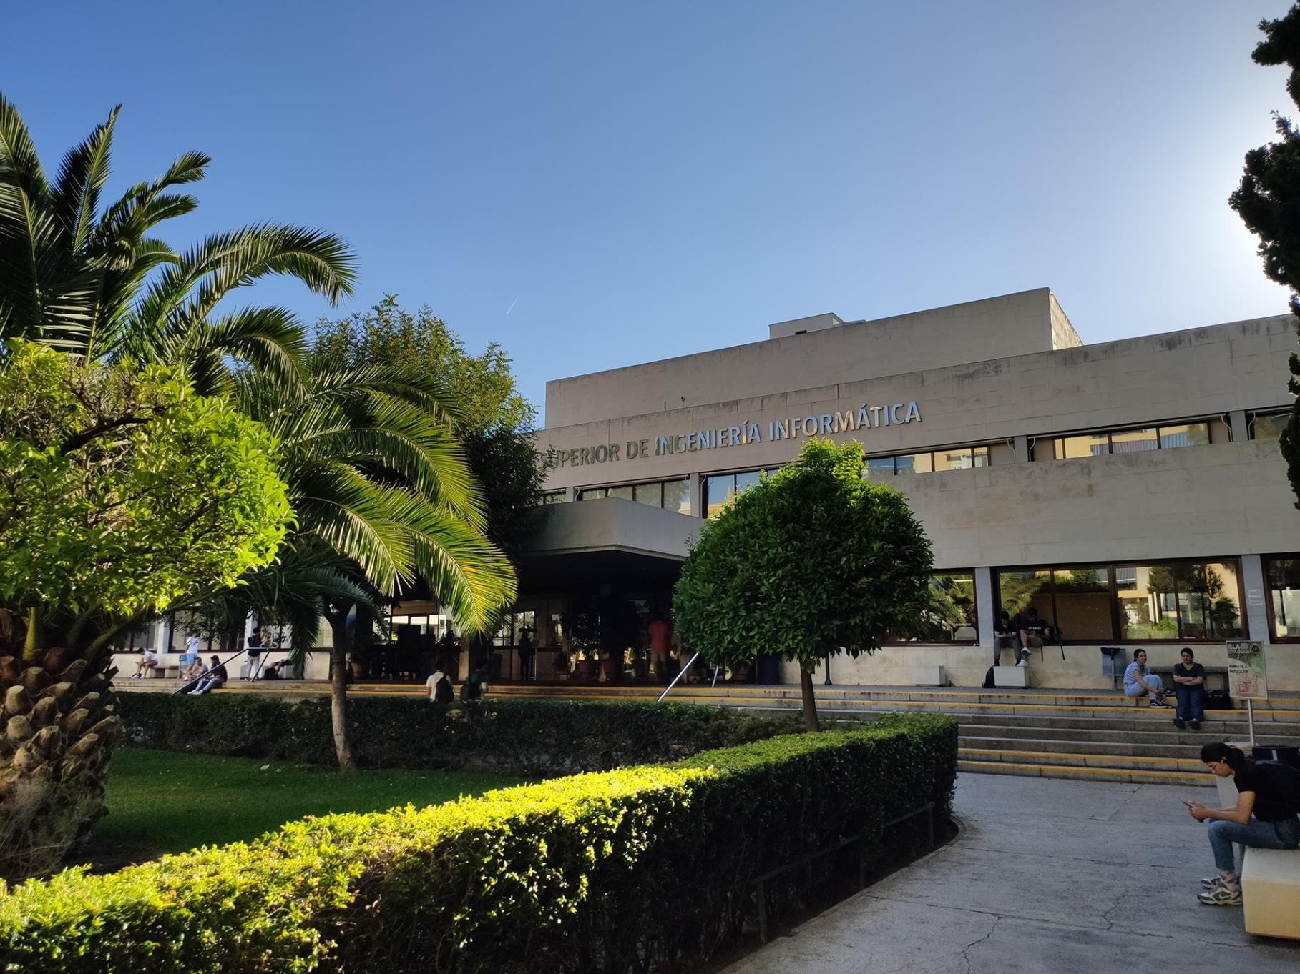

Resumen Ejecutivo 3

Historial de Versiones 4

Introducción 5

Contenido 6

Conclusiones 8

Bibliografía 9

En este informe encontrará información relativa sobre nuestro grupo siguiendo las pautas dadas. Este documento explica cómo comenzó el grupo y cómo se reunieron los miembros. Además, se establece una declaración de responsabilidad para cada integrante del grupo, así como unos medidores de rendimiento para compensar o penalizar a los miembros según su desempeño. También se definen las condiciones por las que un miembro puede llegar a ser expulsado.

|  |  |  |
| --- | --- | --- |
| **Versión** | **Fecha** | **Descripción de los cambios** |
| **V1.0** | 18/02/2025 | Creación del informe |
| **V1.1** | 19/02/2025 | Añadido de firmas y fotos |

# Introducción

En este informe describiremos cómo los miembros de nuestro grupo de trabajo fueron reclutados por el mánager.

Para cada miembro del grupo de trabajo, proporcionaremos algunos datos de contacto junto con una foto reciente del miembro con el fin de identificarnos, también vamos a presentar una declaración en la que explicamos nuestra intención de trabajar juntos como grupo y nuestro deseo de lograr la calificación deseada en este trabajo.

En este documento vamos a definir lo que para nosotros significa trabajar bien y trabajar mal de acuerdo con nuestros indicadores de desempeño.

Además, recompensaremos un buen trabajo y castigaremos uno malo, incluso un miembro no funcional del grupo puede ser despedido si cumple con las condiciones de las formas que especificamos en este informe.

Al final del documento, incluimos nuestra conclusión, en la que comentamos nuestra opinión sobre el estado del grupo y cómo hemos trabajado por el momento.

# Contenido

Constitución del equipo:

El grupo se formó debido a que el mismo grupo de estudiantes está repitiendo la asignatura y se ha integrado a Felipe Peña Núñez en el grupo, una vez creado el grupo de WhatsApp se procedió a indicar que nos meteríamos dentro del grupo C1.030.

Los miembros finales son los siguientes:

-Juan Antonio Moreno Moguel: [juamormog@alum.us.es](mailto:juamormog@alum.us.es) (Manager)

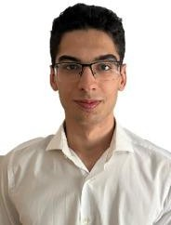

-Enrique García Abadía: [enrgaraba@alum.us.es](mailto:enrgaraba@alum.us.es)

-Daniel del Castillo Piñero: [dandelpin@alum.us.es](mailto:dandelpin@alum.us.es)

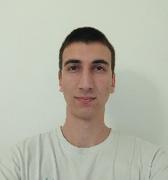

-Felipe Peña Núñez: [felpennun@alum.us.es](mailto:felpennun@alum.us.es)

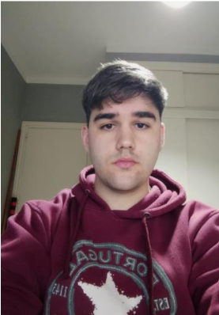

-Ángela López Oliva: [anglopoli1@alum.us.es](mailto:anglopoli1@alum.us.es)

Compromiso:

Después de formar el grupo, nosotros, como equipo, nos comprometemos a trabajar juntos para lograr nuestro objetivo en esta asignatura, que es aprobar cada entrega con una buena calificación (mayor de 6), con una comprensión total del plan de estudios proporcionado en EV.

Métricas de rendimiento:

Establecimos un sistema de 3 puntos dividido en:

+ Asistir al 80% de las clases y/o reuniones de equipo del respectivo entregable.

+ Completar los requisitos obligatorios asignados [*1] de forma correcta [*2] del respectivo entregable.

+ Completar el 50% de las tareas opcionales asignadas de forma correcta del respectivo entregable.

El cumplimiento de cada uno de los tres aspectos suma un punto al rendimiento de la respectiva persona. Por tanto, el máximo de puntos a obtener por cada entregable es de 3. Declaramos que un miembro no está siendo útil al equipo si tiene un punto o menos. Por el contrario, si tiene dos o tres puntos, se considera que trabaja bien.

A modo de ejemplo, se presentan las métricas de rendimiento de dos miembros ficticios:

|  |  |  |  |  |  |
| --- | --- | --- | --- | --- | --- |
| **Estudiante** | **Asistencia** | **Tareas**  **obligatorias** | **Tareas**  **opcionales** | **Puntuación** | **Valoración** |
| **Ficticio 1** | 100% | Sí | 80% | 3/3 | Buen  rendimiento |
| **Ficticio 2** | 50% | Sí | 25% | 1/3 | Rendimiento  insuficiente |

[*1]: Con requisitos asignados se incluyen tanto grupales como individuales.

[*2]: Completar un requisito de forma correcta implica superar la verificación de otro miembro sobre la tarea (o el propio miembro en las tareas individuales). Esta verificación supone su propia tarea, visible en el informe de planificación.

Recompensas y penalizaciones:

Si un miembro tiene un buen rendimiento en un entregable, se le recompensará con una libre elección sobre los requisitos grupales a realizar. Por el contrario, si un miembro tiene un rendimiento insuficiente, se le privará el derecho de elegir sus tareas para el siguiente entregable. Incluso, si el rendimiento es bajo en varios entregables consecutivos se podrá considerar la expulsión de este miembro.

Condiciones para la expulsión:

Se plantean las siguientes condiciones de expulsión de un miembro:

+ Presentar un rendimiento bajo en varios entregables consecutivos; no presenta evolución.

+ Tener un mal comportamiento que comprometa el buen ambiente del equipo.

+ Comunicación nula o muy insuficiente.

Se determinará el cumplimiento o no de estos puntos de manera grupal mediante votaciones. Las condiciones presentadas son suficientes, es decir, si se da una de ellas ya se puede proceder a la expulsión del respectivo miembro.

# Conclusiones

Aunque nos estemos empezando a conocer algunos miembros del grupo, la sensación y dinámica iniciales están siendo muy positivas. Se mantiene una comunicación constante, lo que ayudará en gran medida al desarrollo de los distintos entregables.

# Bibliografía

Intencionalmente en blanco.

Firmado, 18/02/2025:

Juan Antonio Moreno Moguel Felipe Peña Núñez

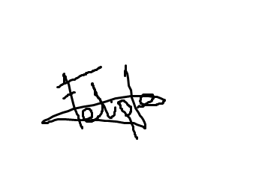



Daniel del Castillo Piñero Enrique García Abadía

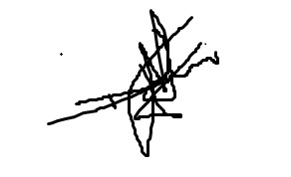

Ángela López Oliva

